**2-Mavzu: Rang korreksiyasi. Rang Balansi.**

**Nima uchun ranglarni to’g’irlash kerak(Цветокоррекция)**

Rangni tuzatish bo'yicha ko'plab darslar mavjud, ammo, ular faqat tasvirni qayta ishlash tamoyillarini tasvirlaydi. Rasmlar bilan ishlashni boshlashdan oldin, rangni to'g'rilash nima ekanligini va nima uchun u ishlatilishini tushunishingiz kerak.

**Цветокоррекция – это** Замена исходного составляющего цвета, оттенков, тона и насыщенности изображения. Её применяют по нескольким причинам.

Rangni to'g'rilash - bu asl komponentning rang asosini o’zgartirish, rangligini(Оттенок), tuyinganligini(насышенность) va rang tonini o'zgartirish. Bir necha sabablarga ko'ra ishlatiladi.

1. Ko’p hollarda biz rangning asl ko’rinishini bilamiz, lekin rasmda ular boshqa ko’rinishga ega bo’ladi. Buning sababi kamera sozlamalari, sifatsiz tortishish uskunalari yoki mavxum yorug'lik. Texnologiyalar yorug'likka inson ko'zi kabi moslasha olmaydi. Bu tasvir xatolariga olib keladi.

2. Rang kamchiliklari. Bularga tasvirni haddan tashqari ochib yuborish, haddan tashqari qorayish, ohang va ranglarning xiralashishi kiradi.

3. Ijodiy tajribalar. Rangni tuzatish fotografning niyatlarini amalga oshirishga imkon beradi. Rasmlar hayoliylik yoki shafqatsizlik, ekspressivlik yoki xiralikni qo'shishi mumkin. hammasi fotografning maqsadiga bog'liq.

Ko'pincha Photoshop-da rangni tuzatish tasvirni kanallarga ajratish orqali amalga oshiriladi. Tahrirlash uchun bir nechta rejim mavjud.:

* RGB - Qizil, Yashil, Ko’k (Red Green Blue). Bu tasvirni tahrirlashning eng mashhur rejimi. Siz u bilan tez-tez duch kelishingiz kerak.

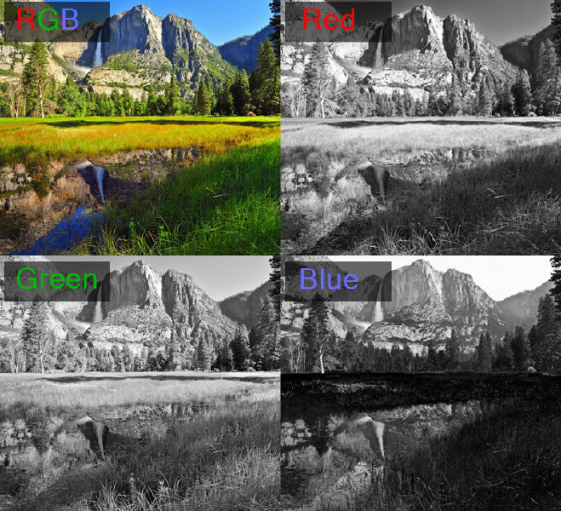

* CMYK - Moviy, Siyohrang, Sariq, Qora (Cyan Magenta Yellow blacK).

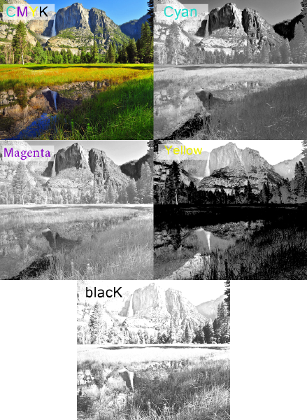

Ushbu rejimda kanallardagi oq rang maksimal rangning mavjudligini, qora esa, aksincha, minimalni anglatadi. Agar, masalan, Moviy kanal butunlay qora rang bilan to'ldirilgan bo'lsa, unda rasmdagi ko'k rang mutlaqo yo'q.

Biz rang to’g’irlash nima ekanligini va u nima uchun ishlatilishini qisqacha ko'rib chiqdik. Endi amaliyotga o'tish vaqti keldi.

**Photoshopda rangni to’g’irlash(Фотокоррекция)**

Photoshop bejirim ranglarni gradatsiya qilishning eng kuchli vositasi deb nomlanmagan. Agar biz Image (Изображение) -> Adjustment (Коррекция) yorlig'ini ko'rib chiqsak, unda bularning barchasi ranglarni to'g'rilashga bag'ishlanganligini tushunishimiz mumkin..

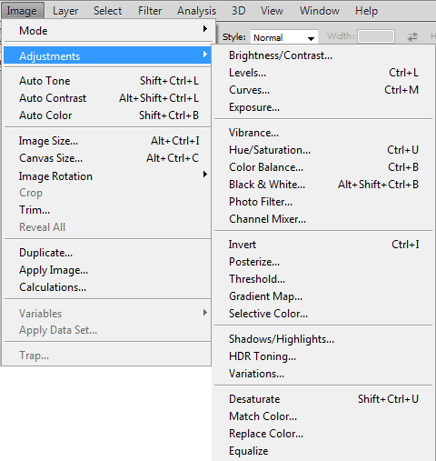

Barcha vositalarni tahlil qilish uchun juda ko'p vaqt talab etiladi, shuning uchun biz asosiylarini ajratib ko'rsatamiz: Levels (Уровни) – tezkor tugmasi Ctrl+L, Curves (Кривые) - Ctrl+M, Hue/Saturation (Цветовой тон/Насыщенность) - Ctrl+U, Selective Color (Выборочные цвета) и Shadow/Highlights (Тень/Свет).

Rang to’g’irlashning na’munalari

Rangli gradatsiyani muayyan misollar uchun qo'llashning uchta holatini ko'rib chiqamiz..

Rangning not’o’g’ri namoyish bo’lishi

Ushbu yo'lbarsning rasmiga qarang:

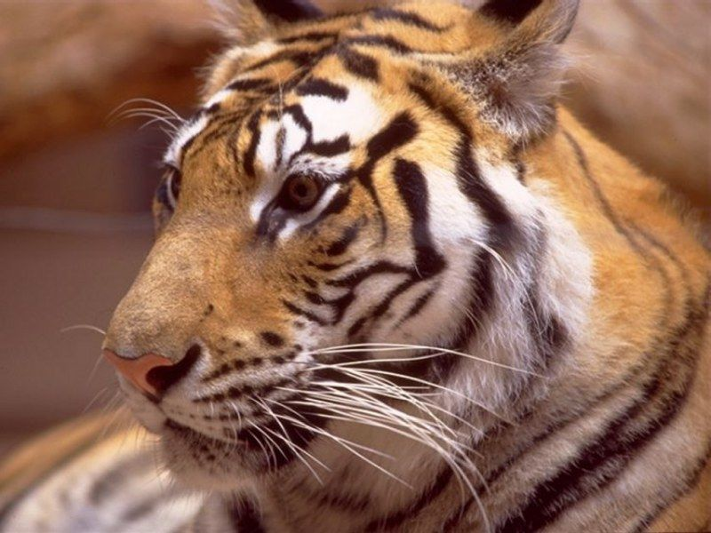

Rasm juda ko'p qizil rang bor. Tuzatish uchun biz кривые dan foydalanamiz (Image (Изображение) -> Adjustment (Коррекция) -> Curves (Кривые)). Rasmda ko'rsatilgandek, qizil kanalni tanlang va egri o'rtadan bir oz pastga tushiring:

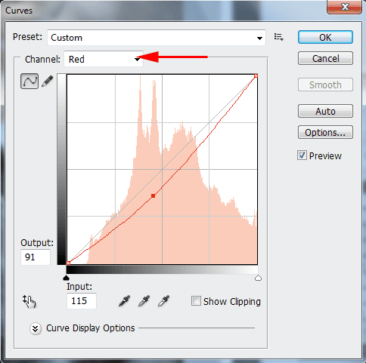

Natijamiz quyidagicha:

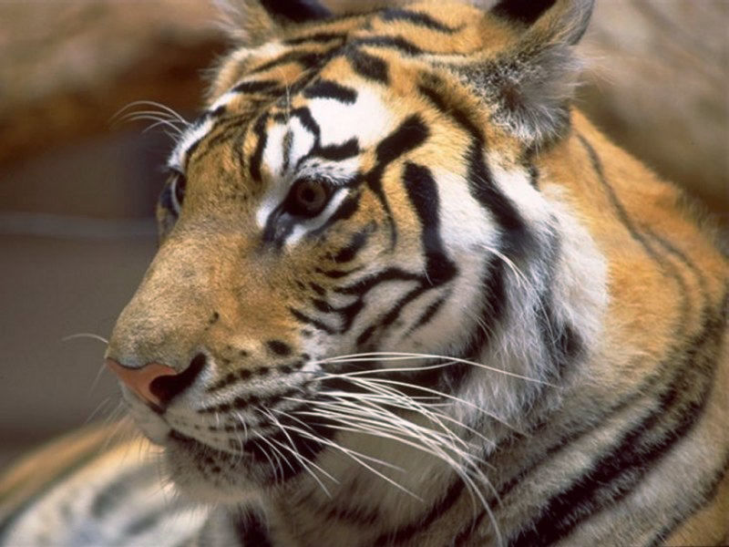

minimal manipulyatsiyalar tasvir sifatini sezilarli darajada yaxshilagan. Кривые - bu juda kuchli vositadir. U ko'plab fotografiya darsliklarida qo'llaniladi.

Xulosa qilamiz: agar rasmda biron bir rangning kattalashtirilgan tarkibiy qismi bo'lsa, unda siz rasmda ko'rsatilgandek egri chiziqlarda tegishli kanalni tanlashingiz va uning tarkibini kamaytirishingiz kerak..

**Rang defektlari**

Rasmga etiboringizni qarating:

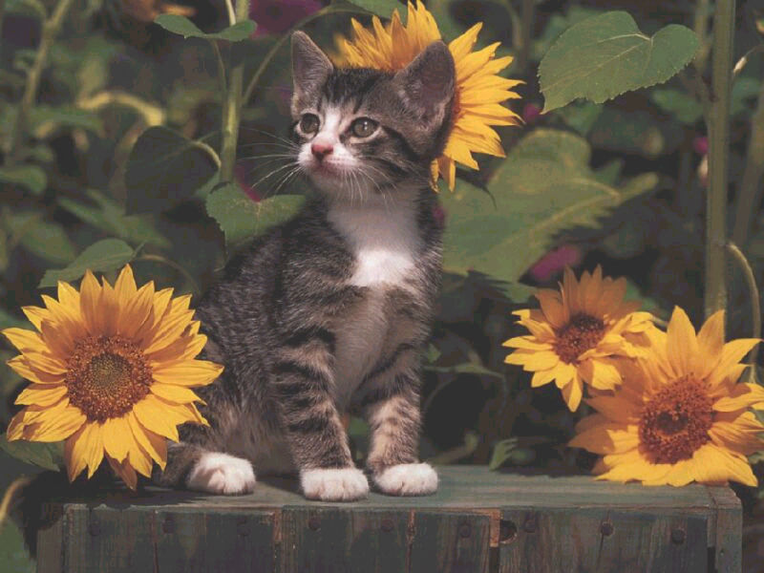

U erda juda ko'p oq tuman bor va ranglar xira, ammo bu tuzatilishi mumkin.

Levels (Уровни) instrumenti tumanni yuqotishda yordam beradi. Instrumentni chaqirib olish uchun Ctrl+L tezkor tugmasidan foydalanamiz va quyidagi sozlamalarni o'rnating:

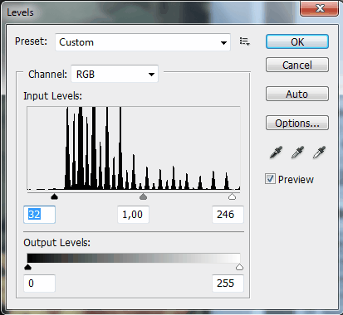

Gistogrammaning chap tomonini diqqat bilan ko'rib chiqing. Bu usha tumanimiz. Slayderni o'ng tomonga siljitish orqali biz qorong'u ohanglar miqdorini ko'paytiramiz va tumandan qutulamiz.

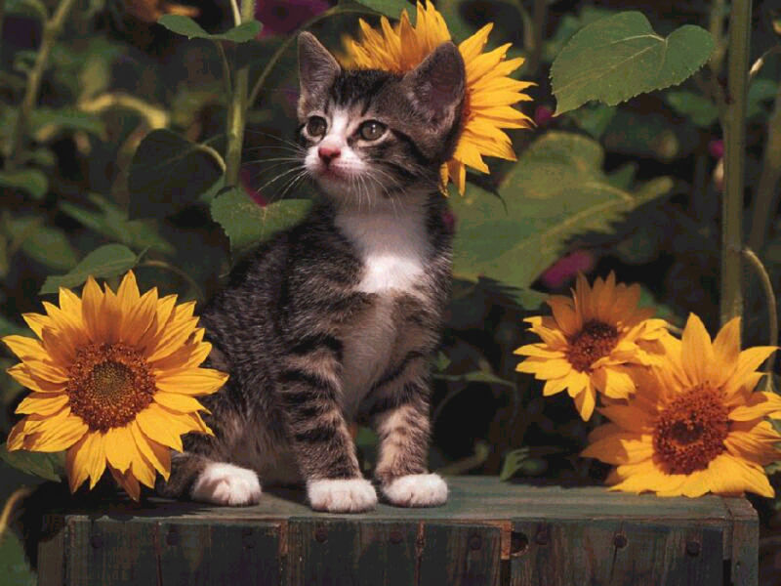

Bu biroz yaxshilandi, ammo natija hali ham mukammal emas. Siz mushukchani ozgina oqartirish(yoritish) kerak. Qatlamdan nusxa ko’chiramiz (Ctrl+J) va Image -> Adjustment -> Shadow/Highlights (Тень/Свет)ni ochamiz. Soyalar uchun quyidagi sozlamalarni kiritamiz:

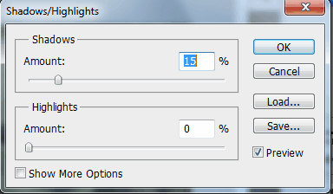

Biz rasmni yorqinroq qildik.

Dastlab faqat mushukchani yoritish rejalashtirilgan edi, shuning uchun biz aniqlangan qatlam uchun niqob yaratamiz va fonni qora cho'tka bilan yashiramiz, faqat bizning modelimiz yorug'lik qoldiradi.

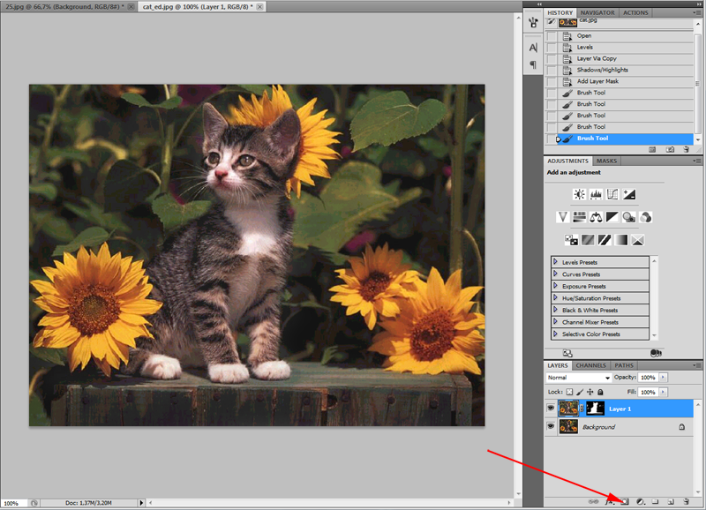

Natija:

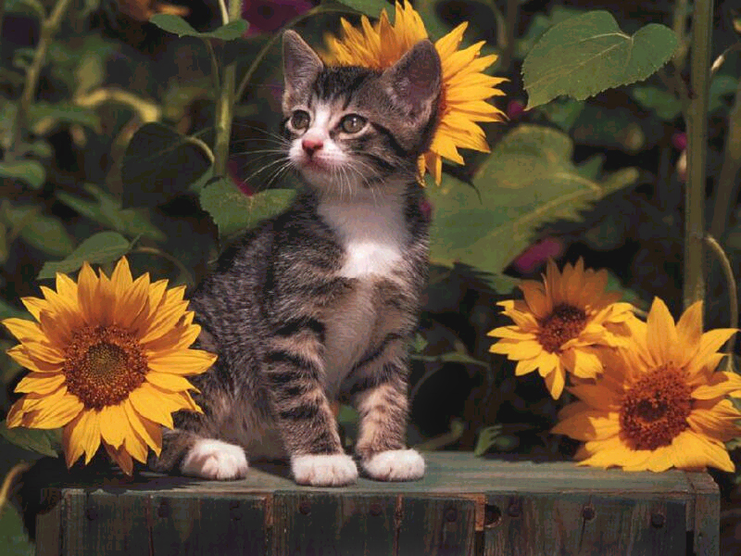

Rasm yaxshi holga keldi, lekin kamchilik qoldi. Image -> Adjustment -> Photo Filter (Фото фильтр) ni ochamiz va yashil yoki yumshoq(тёплый) filtrni qo’shamiz:

Agar ko'zingizni rasmning asl sifatiga qaratsangiz, biz juda yaxshi natijaga erishdik deb ayta olamiz. Natija:

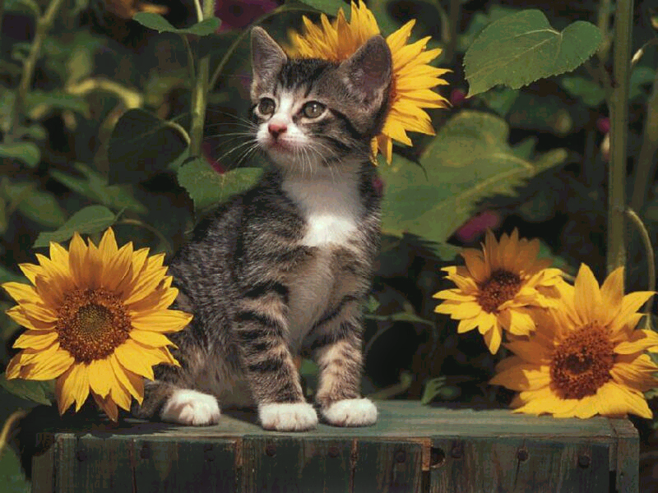

Цветокоррекция bajarildi, lekin rasmni retushlash kerak.

Retush najasi:

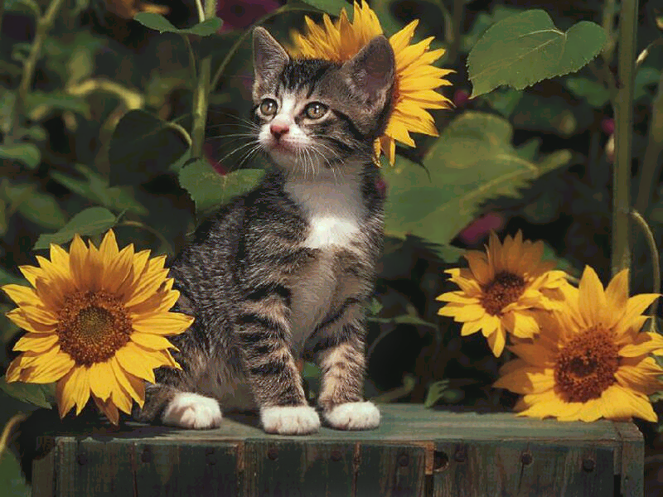

**Творческий подход к цветокоррекции**

Buni maqolaning eng qiziqarli qismi deb hisoblash mumkin, ammo hamma ham ranglarning badiiy tuzatilishini tan olmaydi. Shunga qaramay, biz uni qo'llashning bir nechta misollarini tahlil qilamiz.

Birinchi misolda ajoyib manba tasviridan foydalaniladi:

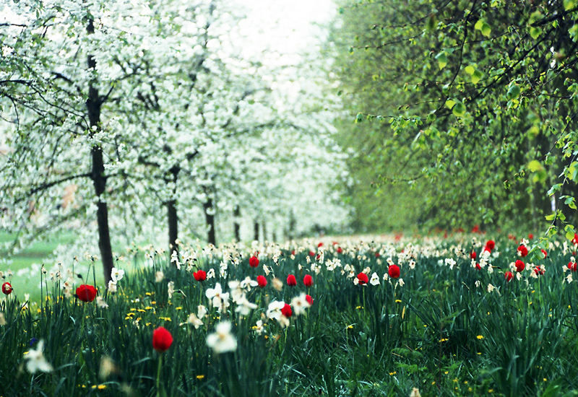

Unga iliq rasm filtrini qo'llang (Image -> Adjustment -> Photo Filter):

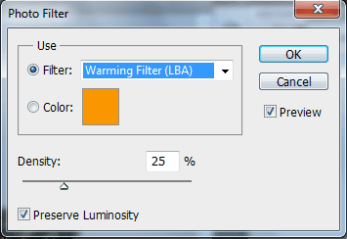

Yangi qavat yarating va uni # f7d39e rangi bilan to'ldiring. Aralashtirish rejimini Exclusion (Исключение) ga o'zgartiring va shaffoflikni 25% ga o'rnating.

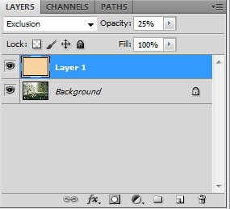

Keyin asosiy qatlamning nusxasini yarating va qo'llang Filter -> Render (Визуализация) -> Lighting Effects (Световые эффекты) quyidagi parametrlar bilan:

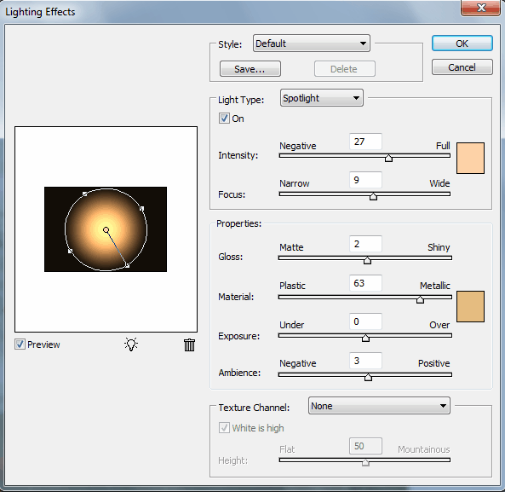

Biz to'ldirish bilan oraliq qatlamdan qutulamiz va natijani ko'ramiz:

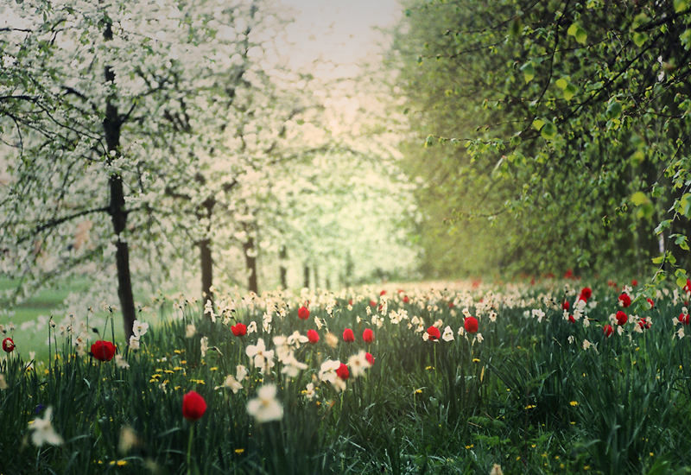

Ikkinchi misol portretni qayta ishlash tamoyilini namoyish etadi:

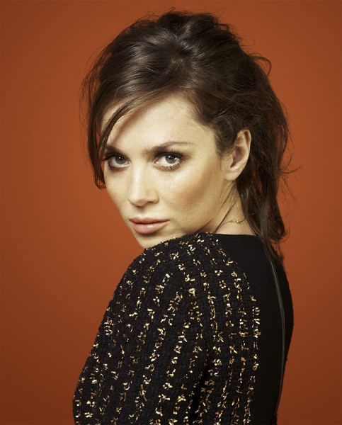

Juda mashxur bo’lgan "отбеливание" rejimi yordamida rasm olvolamiz. Qatlamdan nusxa olamiz (Ctrl+J), va Цветовой тон/Насыщенность filtrini chaqirish uchun Ctrl+U bosamiz. Saturation – 0 teng qilib belgilaymiz. Rasm oq-qora tusga kiradi. Aralashtirish rejimi (режим наложения)ni Overlay ga almashtiramiz, shaffoflikni(непрозрачность) esa 70-80%ga teng qilib belgilaymiz.

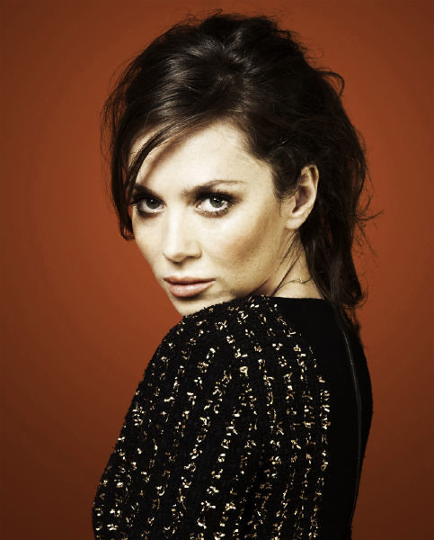

Fotosuratga zamonaviy kinoda tez-tez ishlatiladigan effektlarni qo’llaymiz. Asl tasvirga qaytish uchun rasmimizni yana ochamiz. Ctrl+M Egrilar(кривыe) bilan ishlash uchun Ctrl+M tezkor tugmadan foydalanamiz. Moviy kanalni tanlang va quyuq ranglarga ko'k qo'shing. Moviy kanalni tahrirlash rejimiga o'ting va quyuq tonlarga ko'k qo'shing. Yorqin ranglarda egri chiziqni tushiring. Bu sarg'ayish va terining rangi yo'qolishining oldini oladi.

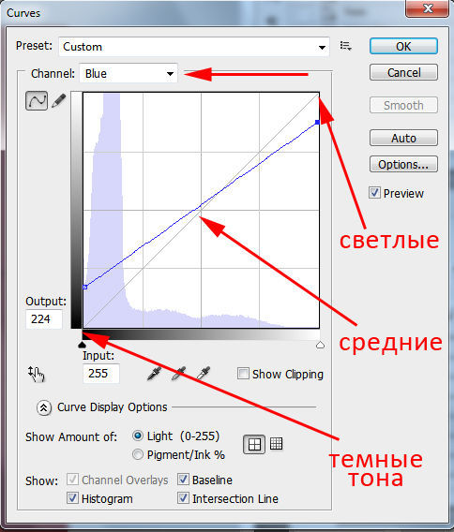

Photoshop-da tuzatgandan so'ng rasm qanday ko'rinishga ega:

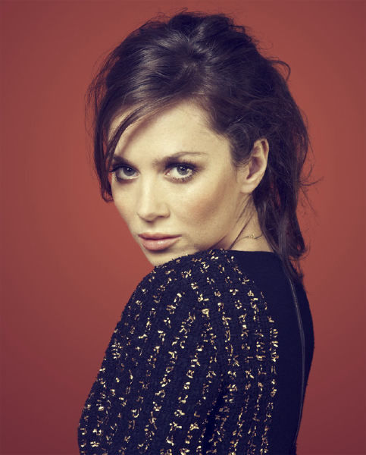

To'q rangga yashil rang qo'shib, binafsha rangni olib tashlaymiz. biz ham bu harakatlarni egri chiziqlar yordamida bajaramiz.

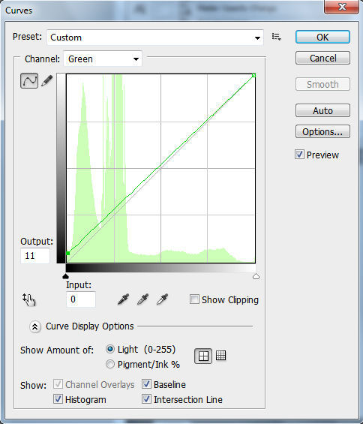

Teri rangini ozgina sozlash:

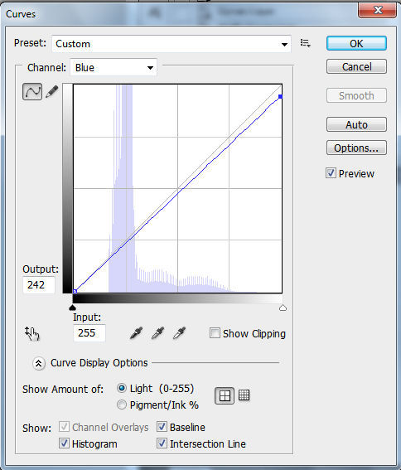

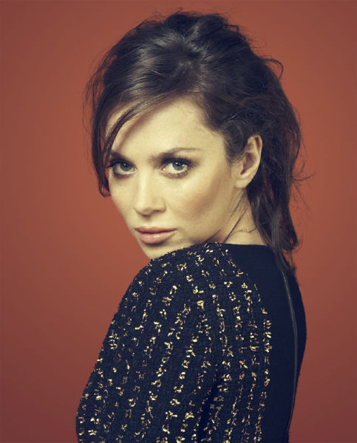

Siz bu jarayonni tugatishingiz mumkin.

Qanday qilib rasmni buzmaslik kerak?

Ushbu masala bo'yicha aniq qoidalar yo'q. Rangni to’g’irlash(Цветокоррекция) fotografning shaxsiy xohishlariga va uning mutanosiblik tuyg'usiga bog'liq, ammo, bir nechta tavsiyalar mavjud:

* • Har xil vositalardan foydalanganda har xil sozlamalarni tekshirish kerak. Natija kutilmagan va oldindan aytib bo'lmaydigan bo'lishi mumkin. Va bu har doim ham yomon emas.
* Doimiy ravishda qatlamlarni nusxasi olib quyib ishlang. Agar biror narsa noto'g'ri bo'lsa, bu sizga ishlov berishning har qanday bosqichiga qaytishga imkon beradi.
* • Professional fotosuratchilarning ishlaridan ilhom oling. Bu sizga ta'mni rivojlantirish va yangi, qiziqarli natijalarga erishishga imkon beradi.